МІНІСТЕРСТВО ОСВІТИ I НАУКИ УКРАЇНИ
КИЇВСЬКИЙ НАЦІОНАЛЬНИЙ УНІВЕРСИТЕТ ІМЕНІ ТАРАСА ШЕВЧЕНКА
ФАКУЛЬТЕТ ІНФОРМАЦІЙНИХ ТЕХНОЛОГІЙ
КАФЕДРА ІНФОРМАЦІЙНИХ СИСТЕМ ТА ТЕХНОЛОГІЙ

Практична робота № 5
з дисципліни «Теорія автоматичного управління»
Варіант 8
Тема: «Оцінка точності АСУ»

Виконав:
студент гр. ІР-31
Петро Кравченко
Перевірив:
Зараховано від
завідувач кафедри, д.т.н. професор
Дружинiн Володимир Анатолiйович
___________________________
(підпис викладача)

Київ-2026

1. МЕТА ТА ЗАВДАННЯ РОБОТИ
Мета роботи: навчитися визначати усталені помилки САУ при сталому, лінійному та гармонійному задаючих впливах з використанням теореми про кінцеве значення та ЛАЧХ розімкненої системи.
Завдання: визначити усталені помилки САК, якщо задано передатну функцію розімкненої системи і вигляд задаючого впливу, відповідно до варіанту згідно з табл. 5.1.
Вихідні дані індивідуального варіанту 8 наведено на рис. 5.1.
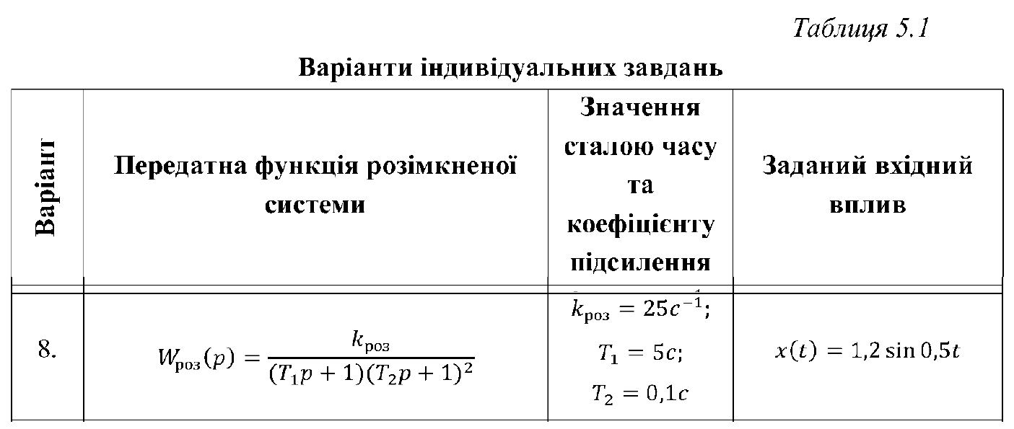
Рис. 5.1 — Вихідні дані варіанту 8 (табл. 5.1)

2. ХІД ВИКОНАННЯ РОБОТИ
Розв'язання задачі виконано від руки в робочому зошиті. Фото аркушів наведено на рис. 5.2–5.7: теоретичні відомості, розв'язання для варіанту 8, перевірка результату та висновок.
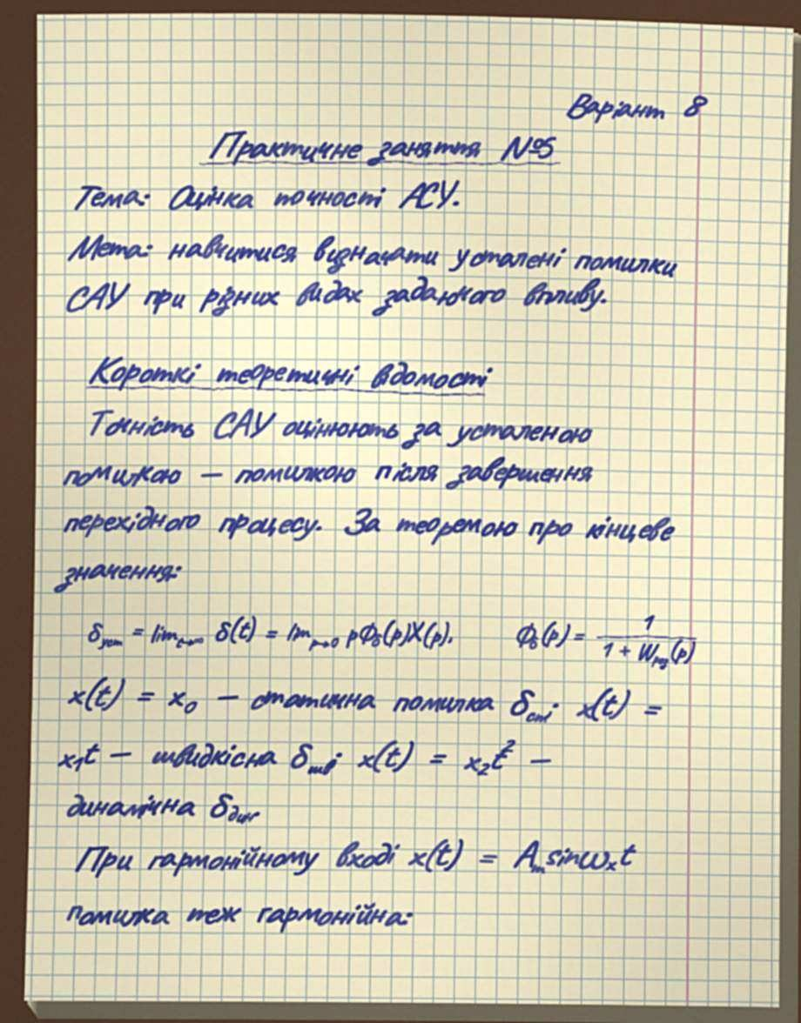
Рис. 5.2 — Хід виконання практичної роботи №5, аркуш 1
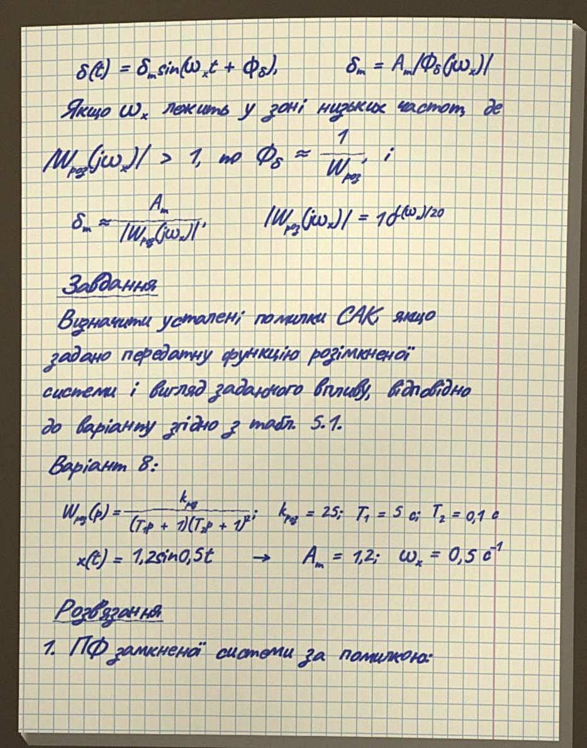
Рис. 5.3 — Хід виконання практичної роботи №5, аркуш 2
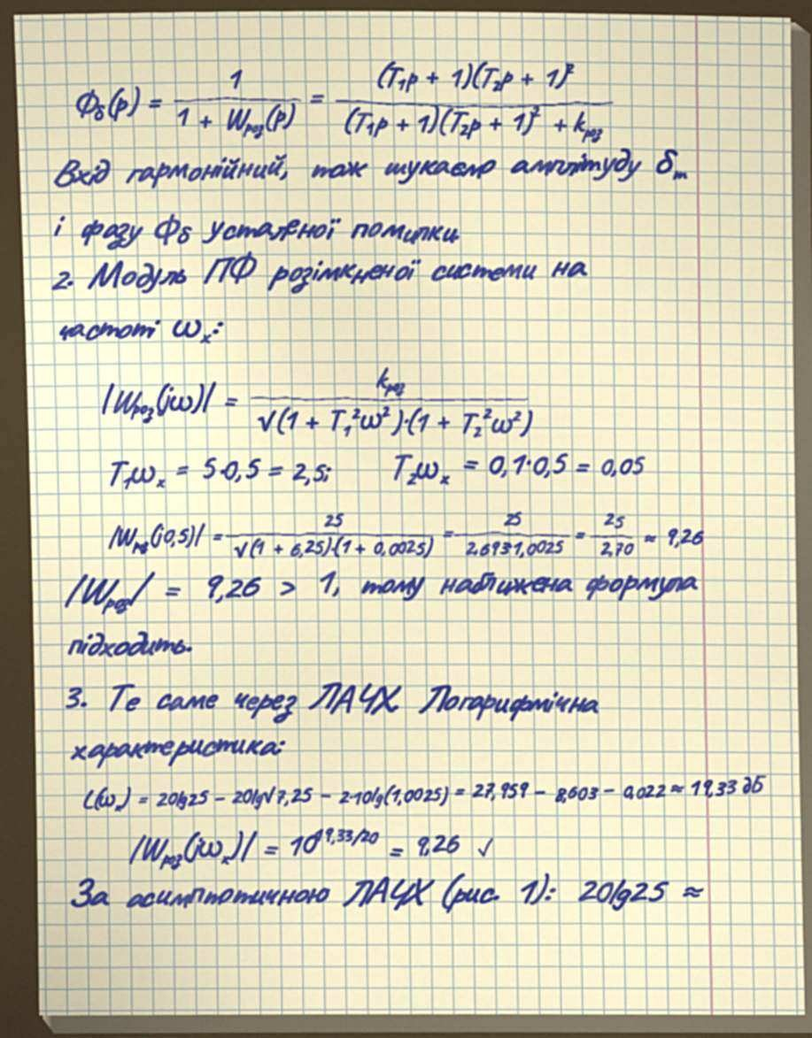
Рис. 5.4 — Хід виконання практичної роботи №5, аркуш 3
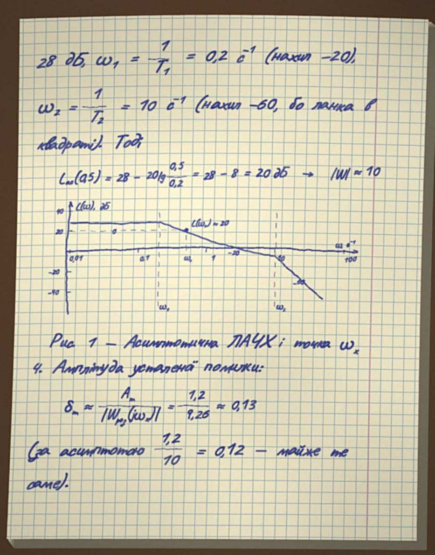
Рис. 5.5 — Хід виконання практичної роботи №5, аркуш 4
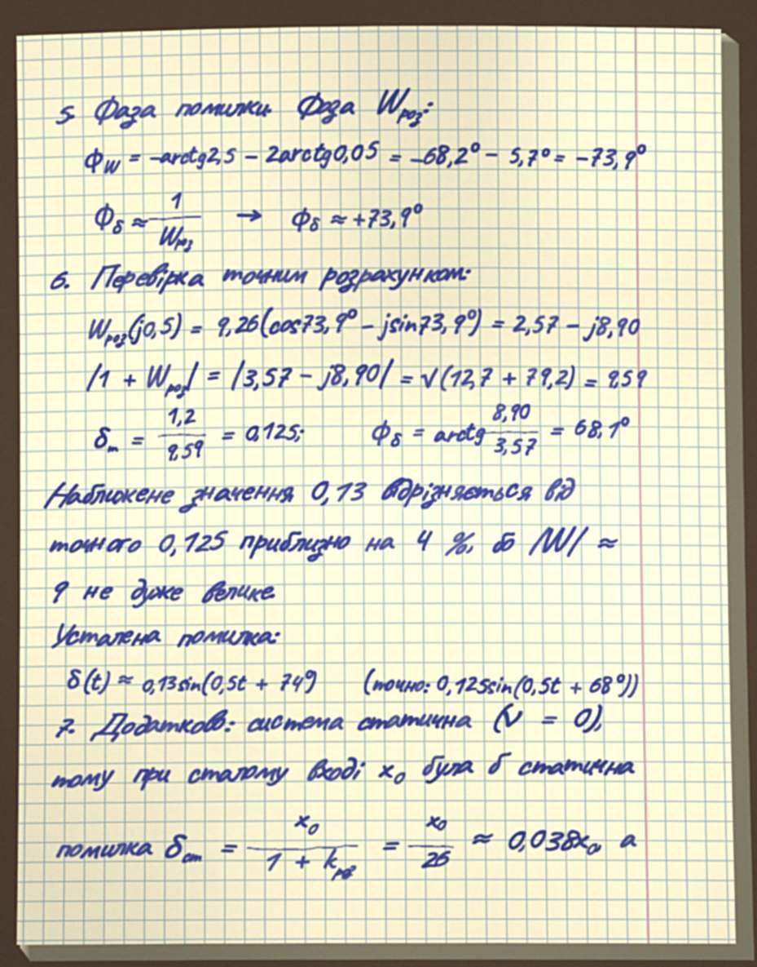
Рис. 5.6 — Хід виконання практичної роботи №5, аркуш 5
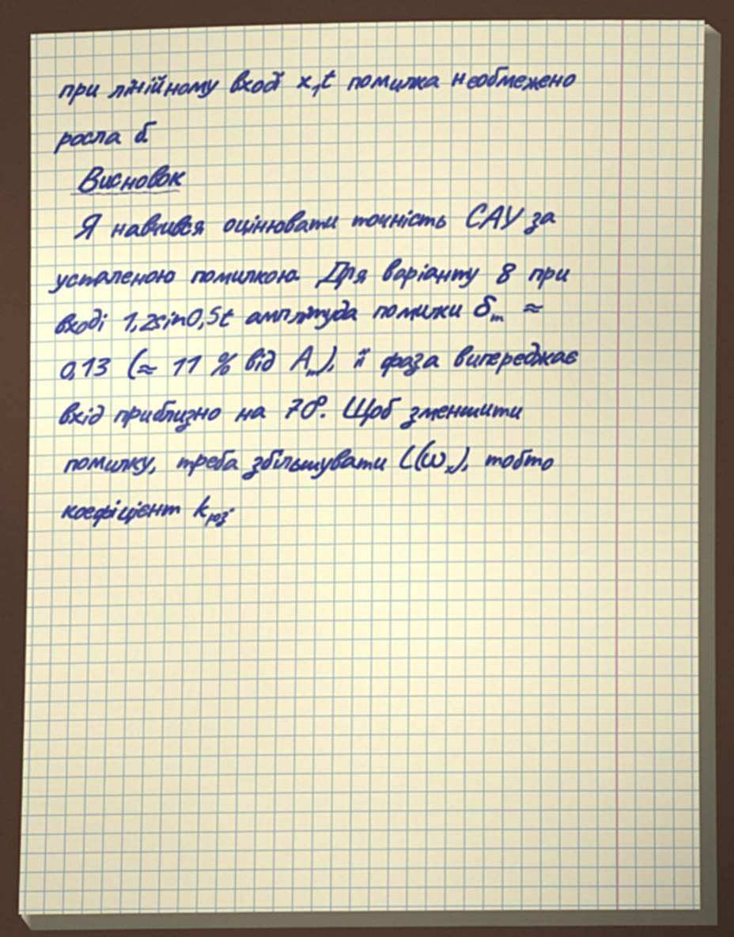
Рис. 5.7 — Хід виконання практичної роботи №5, аркуш 6

